中山國小一年級 國語科 第一、二課考試卷 ___年 ___班 座號：___ 姓名：__________

一、寫國字或寫注音：22分
跑一跑
跳一跳
拍手
右腳
坐下來
大家好
在意起
左三拍

二、寫筆畫數再造詞： 16 分

Combin開： ( ) 畫 ( )

Combin起： ( ) 畫 ( )

Combin心： ( ) 畫 ( )

Combin上： ( ) 畫 ( )

Combin跑： ( ) 畫 ( )

Combin好： ( ) 畫 ( )

Combin走： ( ) 畫 ( )

Combin手： ( ) 畫 ( )

三、照樣寫短語：15 分
Combin一起坐下來
‧一起 ( )

Combin好兄弟
‧ 好 ( )

Combin拍拍手
‧( )頭

Combin向左走
‧向 ( )

Combin開開心心在一起
‧ ( ) 在一起

六、圈圈看：14 分
Combin拍 ( 手 ／ 丰 )

Combin大家 ( 冋 ／ 向 )右轉。

Combin ( 天 ／ 大 )家

Combin ( 步 ／ 走 )過來

Combin開開心心 ( 在 ／ 左 )一起

Combin我有 ﹁一﹂ ( 意 ／ 宜 )隻小狗。

Combin你 ( 吇 ／ 好 )嗎？

七、畫掉多餘的字： 4 分
Combin左腳右腳好兄弟弟。

Combin開開又心心在一起。

八、造句：9分
Combin開心：

Combin一起：

Combin向：

九、選擇題：20 分

Combin（ ）選出有﹁ㄠ﹂音的字： ⑴ 在 ⑵ 兄 ⑶ 左 ⑷ 跑。

Combin（ ）選出有﹁ㄡ﹂音的字： ⑴ 二 ⑵ 坐 ⑶ 左 ⑷ 走。

Combin（ ）﹁在一起﹂的意思是 ⑴一起來 ⑵一個一個來 ⑶在一塊兒 ⑷回到家裡。

Combin（ ）﹁開心﹂是形容什⑴心情很好 ⑵手術成功 ⑶中間位置 ⑷好的開始。

Combin（ ）看完表演，我會□□□。 ⑴拍拍手 ⑵扭扭腰 ⑶轉轉頭 ⑷搖搖頭。

Combin（ ）我們家有爸爸、媽媽和我，共□個人。 ⑴一 ⑵二 ⑶三 ⑷四。

Combin（ ）選出和﹁拍拍手﹂結構相似的詞語。 ⑴唱兒歌 ⑵搖搖頭 ⑶坐下來 ⑷左三拍。

Combin（ ）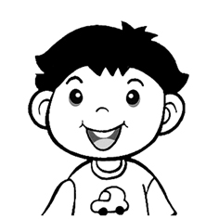
他很 ⑴生氣 ⑵難過 ⑶害羞 ⑷開心。

Combin（ ）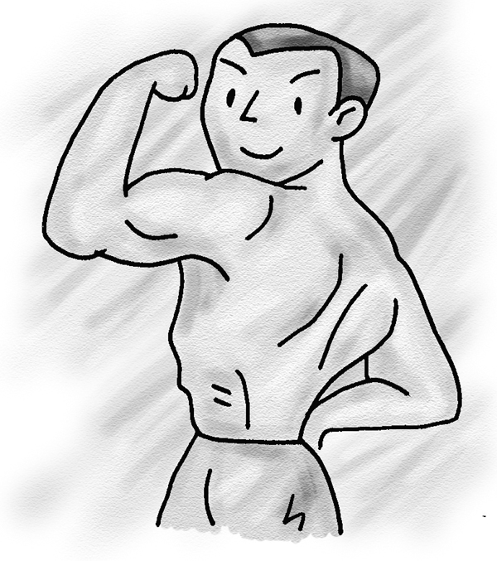
健美先生舉起 ⑴右手 ⑵右腳 ⑶左手 ⑷左腳。

Combin（ ）大家一起□□□。 ⑴來下坐 ⑵下坐來 ⑶坐下來 ⑷坐來下。

